

Universidad Internacional del Ecuador

Materia:
Lógica de Programación

Tema:
Deber 7 Taller 10

Autor:
Matthew Ezequiel Escalante Espinoza

Docente:
Ing. David Hernan Guevara Guevara

Fecha:
Guayaquil, 10 de Agosto del 2026

Objetivo
Traducción e implementación en el lenguaje de programación Python del algoritmo desarrollado previamente en pseudocódigo (Deber 6 - Taller 10), representando de manera estructurada el Proceso de Evaluación Formativa de Competencias Digitales Asistida por IA mediante el uso de condicionales, bucles de control y funciones.

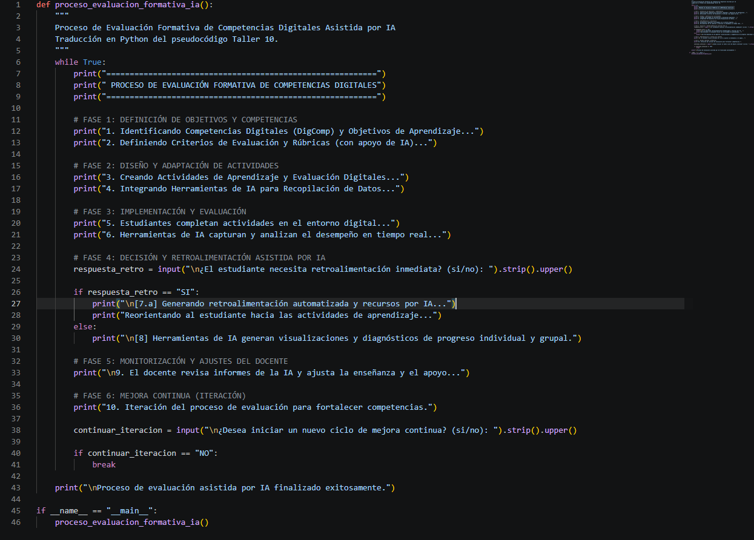
Código fuente en Python

Capturas de Pantalla de la Ejecución

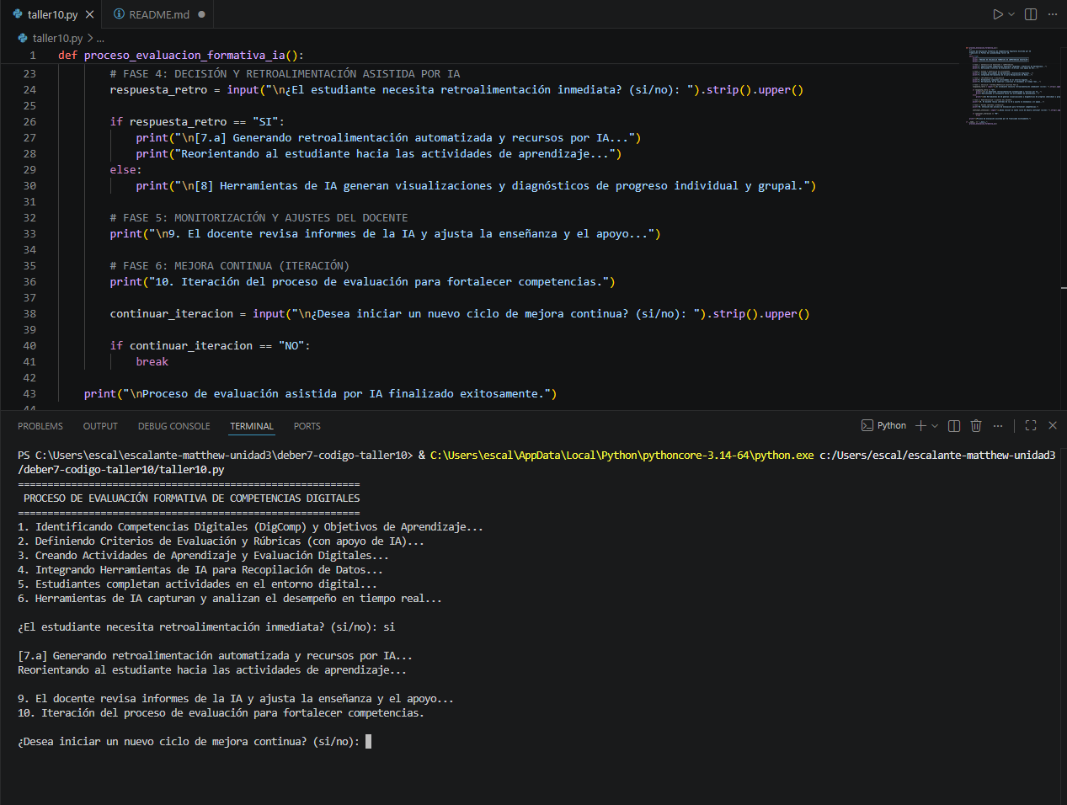
Qué pasa si escribo Si

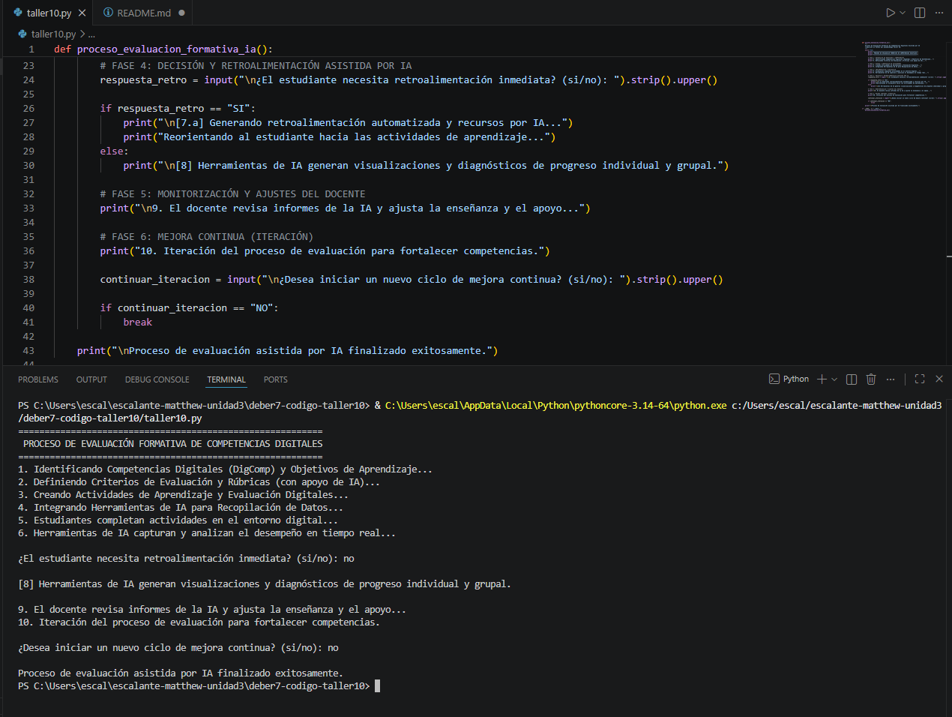
Qué pasa si escribo no:

Conclusión
La implementación en Python demuestra cómo la programación permite traducir procesos educativos complejos a sistemas automatizados, donde la Inteligencia Artificial asume las tareas repetitivas de análisis y retroalimentación en tiempo real para que el docente pueda enfocarse en una tutoría más personalizada y directa con el estudiante.

